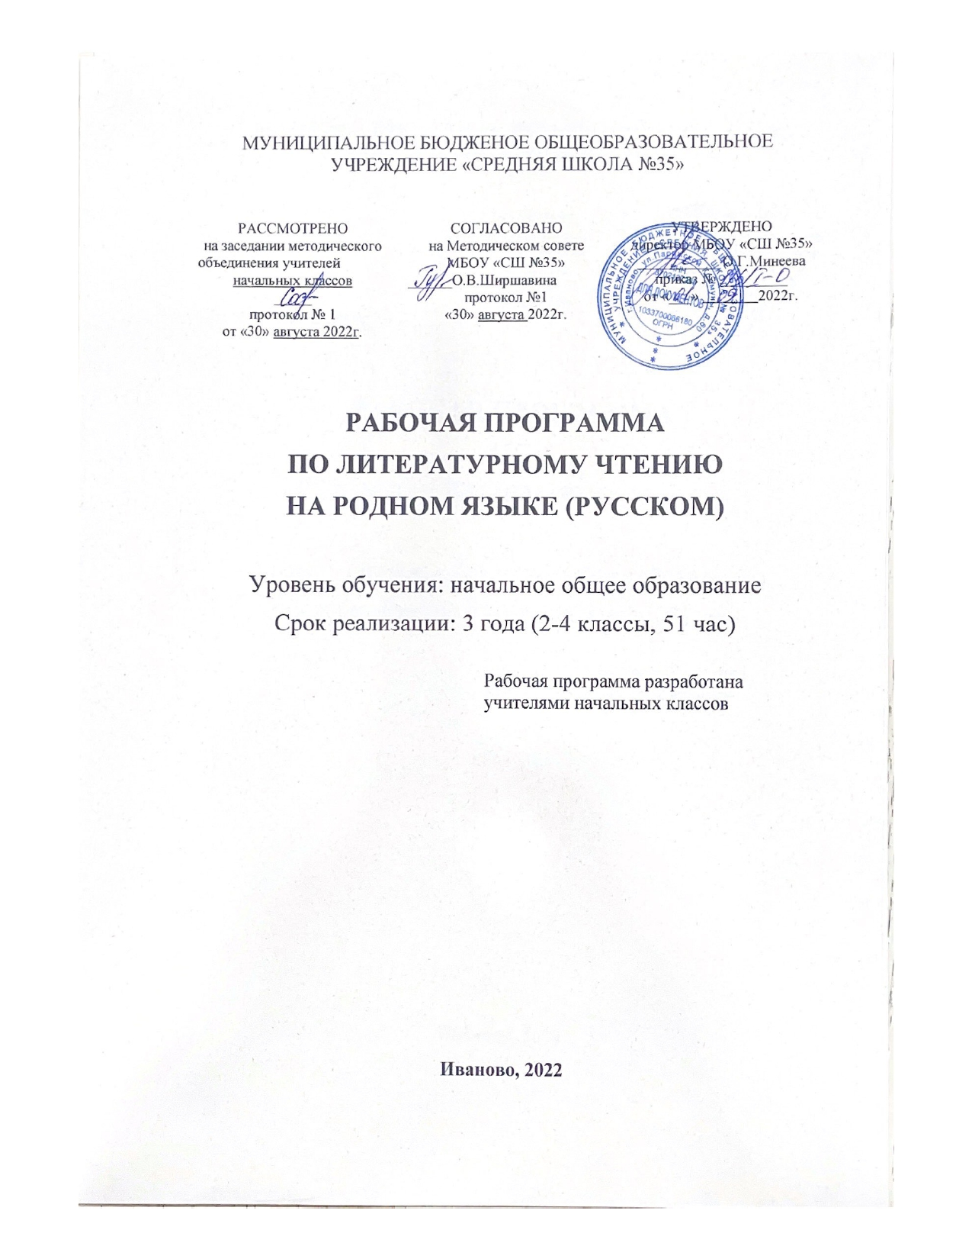

**СОДЕРЖАНИЕ**

**Раздел 1.** Планируемые результаты освоения учебного предмета «Литературное чтение на родном языке (русском)»

**Раздел 2.** Содержание учебного предмета «Литературное чтение на родном языке (русском)»

**Раздел 3.** Тематическое планирование учебного предмета «Литературное чтение на родном языке (русском)» с указанием количества часов, отводимых на освоение каждой темы

**Приложение.** Календарно-тематическое планирование уроков «Литературное чтение на родном языке (русском)»

Программа по предмету «Литературное чтение на родном языке (русском)» составлена на основе требований к результатам освоения основной образовательной программы, представленных в федеральном государственном образовательном стандарте начального общего образования в действующей редакции, и рассчитана на общую учебную нагрузку в объёме 51 часа из расчёта 0,5 часа в неделю (по 17 часов во 2-4 классах).

1. **Планируемые результаты освоения учебного предмета**

**«Литературное чтение на родном языке (русском)»**

Программа обеспечивает достижение выпускниками начальной школы следующих личностных, метапредметных и предметных результатов.

**Личностные результаты:**

1. формирование основ российской гражданской идентичности, чувства гордости за свою Родину, российский народ и историю России, осознание своей этнической и национальной принадлежности; формирование ценностей многонационального российского общества; становление гуманистических и демократических ценностных ориентаций;
2. формирование уважительного отношения к иному мнению, истории и культуре других народов;
3. принятие и освоение социальной роли обучающегося, развитие мотивов учебной деятельности и формирование личностного смысла учения;
4. развитие этических чувств, доброжелательности и эмоционально-нравственной отзывчивости, понимания и сопереживания чувствам других людей;
5. развитие навыков сотрудничества со взрослыми и сверстниками в разных социальных ситуациях, умения не создавать конфликтов и находить выходы из спорных ситуаций.

**Метапредметные результаты:**

1. активное использование речевых средств и средств информационных и коммуникационных технологий (далее - ИКТ) для решения коммуникативных и познавательных задач;
2. овладение способностью принимать и сохранять цели и задачи учебной деятельности, поиска средств её осуществления;
3. формирование умения планировать, контролировать и оценивать учебные действия в соответствии с поставленной задачей и условиями её реализации; определять наиболее эффективные способы достижения результата;
4. использование различных способов поиска (в справочных источниках и открытом учебном информационном пространстве сети Интернет), сбора, обработки, анализа, организации, передачи и интерпретации информации в соответствии с коммуникативными и познавательными задачами и технологиями учебного предмета; готовить своё выступление и выступать с аудио-, видео- и графическим сопровождением; соблюдать нормы информационной избирательности, этики и этикета.
5. овладение навыками смыслового чтения текстов различных стилей и жанров в соответствии с целями и задачами; осознанно строить речевое высказывание в соответствии с задачами коммуникации и составлять тексты в устной и письменной формах.

**Предметные результаты** изучения учебного предмета «Литературное чтение на родном языке (русском)» на уровне начального общего образования должны быть ориентированы на применение знаний, умений и навыков в учебных ситуациях и реальных жизненных условиях и отражать:

1) понимание родной литературы (русской) как одной из основных национально-культурных ценностей народа, как особого способа познания жизни, как явления национальной и мировой культуры, средства сохранения и передачи нравственных ценностей и традиций;

2) осознание значимости чтения на родном языке (русском) для личного развития; формирование представлений о мире, российской истории и культуре, первоначальных этических представлений, понятий о добре и зле, нравственности; формирование потребности в систематическом чтении на родном (русском) языке как средстве познания себя и мира; обеспечение культурной самоиндентификации;

3) использование разных видов чтения, использование разных видов чтения (ознакомительное, изучающее, выборочное, поисковое); умение осознанно воспринимать и оценивать содержание и специфику различных текстов, участвовать в их обсуждении, давать и обосновывать нравственную оценку поступков героев;

4) достижение необходимого для продолжения образования уровня читательской компетентности, общего речевого развития, т.е. овладение техникой чтения вслух и про себя, элементарными приемами интерпретации, анализа и преобразования художественных, научно-популярных и учебных текстов с использованием элементарных литературоведческих понятий;

5) осознание коммуникативно-эстетических возможностей родного языка (русского) на основе изучения выдающихся произведений культуры русского народа, умение самостоятельно выбирать интересующую литературу; пользоваться справочными источниками для понимания и получения дополнительной информации.

В результате изучения курса ««Литературное чтение на родном языке (русском)» на уровне начального общего образования **выпускник научится:**

* полноценно воспринимать художественную литературу;
* воспроизводить в воображении словесные художественные образы;
* эмоционально отзываться на прочитанное;
* ориентироваться в нравственном содержании прочитанного, самостоятельно делать выводы, соотносить поступки героев с нравственными нормами (только для художественных текстов);
* участвовать в обсуждении прослушанного/прочитанного текста, опираясь на текст или собственный опыт для всех видов текстов);
* высказывать свою точку зрения и уважать мнение собеседника.

Обучающиеся достигнут необходимого уровня читательской компетентности, речевого развития, сформированности универсальных действий, отражающих учебную самостоятельность и познавательные интересы, основы элементарной оценочной деятельности.

**Выпускник** **получит возможность научиться:**

* *воспринимать художественное произведение как особый вид искусства;*
* *соотносить его с другими видами искусства как источниками формирования эстетических потребностей и чувств;*
* *познакомиться с некоторыми коммуникативными и эстетическими возможностями родного языка, используемыми в художественных произведениях;*
* *научиться соотносить собственный жизненный опыт с художественными впечатлениями;*
* *познакомиться с культурно-историческим наследием России и общечеловеческими ценностями для развития этических чувств и эмоционально-нравственной отзывчивости.*

1. **Содержание учебного предмета**

**«Литературное чтение на родном языке (русском)»**

Содержание курса «Литературное чтение на родном языке (русском)» направлено на удовлетворение потребности обучающихся в изучении родного языка как инструмента познания национальной культуры и самореализации в ней. Учебный предмет «Литературное чтение на родном языке (русском)» не ущемляет права тех обучающихся, которые изучают иные (не русский) родные языки, поэтому учебное время, отведённое на изучение данной дисциплины, не может рассматриваться как время для углублённого изучения основного курса «Литературное чтение».

**Виды речевой и читательской деятельности**

**Аудирование (слушание)**

Восприятие на слух звучащей речи (высказывание собеседника, чтение различных текстов). Адекватное понимание содержания звучащей речи, умение отвечать на вопросы по содержанию услышанного произведения, определение последовательности событий, осознание цели речевого высказывания, умение задавать вопрос по услышанному учебному, научно‑познавательному и художественному произведению.

**Чтение**

**Чтение вслух.** Соблюдение орфоэпических и интонационных норм чтения. Чтение предложений с интонационным выделением знаков препинания. Понимание смысловых особенностей разных по виду и типу текстов, передача их с помощью интонирования.

**Чтение про себя.** Осознание смысла произведения при чтении про себя (доступных по объему и жанру произведений). Определение вида чтения (изучающее, ознакомительное, просмотровое, выборочное). Умение находить в тексте необходимую информацию. Понимание особенностей разных видов чтения: факта, описания, дополнения высказывания и др.

**Работа с разными видами текста.** Общее представление о разных видах текста: художественных, учебных, научно-популярных – и их сравнение. Определение целей создания этих видов текста. Особенности фольклорного текста.

Прогнозирование содержания книги по ее названию и оформлению.

Самостоятельное определение темы, главной мысли, структуры; деление текста на смысловые части, их озаглавливание. Умение работать с разными видами информации.

Участие в коллективном обсуждении: умение отвечать на вопросы, выступать по теме, слушать выступления товарищей, дополнять ответы по ходу беседы, используя текст. Привлечение справочных и иллюстративно-изобразительных материалов.

**Работа с текстом художественного произведения.** Понимание заглавия произведения, его адекватное соотношение с содержанием. Определение особенностей художественного текста: своеобразие выразительных средств языка (с помощью учителя). Осознание того, что фольклор есть выражение общечеловеческих нравственных правил и отношений.

Понимание нравственного содержания прочитанного, осознание мотивации поведения героев, анализ поступков героев с точки зрения норм морали. Осознание понятия «Родина», представления о проявлении любви к Родине в литературе русского народа. Характеристика героя произведения. Портрет, характер героя, выраженные через поступки и речь.

**Говорение (культура речевого общения)**

Осознание диалога как вида речи. Особенности диалогического общения: понимать вопросы, отвечать на них и самостоятельно задавать вопросы по тексту; выслушивать, не перебивая, собеседника и в вежливой форме высказывать свою точку зрения по обсуждаемому произведению (учебному, научно-познавательному, художественному тексту). Доказательство собственной точки зрения с опорой на текст или собственный опыт. Использование норм речевого этикета в условиях внеучебного общения. Знакомство с особенностями русского этикета на основе фольклорных произведений.

Работа со словом (распознавать прямое и переносное значения слов, их многозначность), целенаправленное пополнение активного словарного запаса.

Передача впечатлений (из повседневной жизни, художественного произведения, изобразительного искусства) в рассказе (описание, рассуждение, повествование). Самостоятельное построение плана собственного высказывания. Отбор и использование выразительных средств языка (синонимы, антонимы, сравнение) с учетом особенностей монологического высказывания.

Устное сочинение как продолжение прочитанного произведения, отдельных его сюжетных линий, короткий рассказ по рисункам либо на заданную тему.

**Круг детского чтения**

Произведения устного народного творчества русского народа. Произведения классиков отечественной литературы XIX–ХХ вв., классиков детской литературы, произведения современной отечественной литературы, доступные для восприятия младших школьников.

Основные темы детского чтения: фольклор русского народа, произведения о Родине, природе, детях, братьях наших меньших, добре и зле, юмористические произведения.

**Творческая деятельность обучающихся (на основе литературных произведений)**

Интерпретация текста литературного произведения в творческой деятельности учащихся: чтение по ролям, инсценирование, драматизация; устное словесное рисование, создание собственного текста на основе *художественного произведения (текст по аналогии).*

В программе выделяются следующие тематические блоки:

**Первый блок – «Россия – наша Родина»** включает произведения о Родине, о героических подвигах во имя Родины, о людях и их отношении к Родине, к труду, друг к другу, природе и жизни; о чувствах людей и нравственных основах взаимоотношений (добро, зло, честь, долг, совесть, любовь, ненависть, дружба, правда, ложь и т. д.).

**Второй блок – «Устное народное творчество»** включает произведения устного народного творчества русского народа: сказки, песни, малые жанры фольклора; сравнение тем произведений русского фольклора. Данный блок ориентирован на развитие ответственного и осознанного отношения к использованию русского языка во всех сферах жизни.

**Третий блок – «О братьях наших меньших»** состоит из произведений, направленных на развитие этических чувств, доброжелательности и эмоционально-нравственной отзывчивости, понимания и сопереживания, воспитание чувства ответственности «за тех, кого приручили».

**Четвёртый блок – «Времена года»** включает произведения о взаимоотношениях человека с природой, стихотворные произведения русских поэтов – классиков, детских поэтов и писателей, раскрывающие разнообразие, красоту и взаимосвязи времен года в русской природе.

**Первый год обучения (2 класс - 17 ч)**

**Раздел 1 «Россия – наша Родина»** **(2 часа)**

В. Степанов «Что мы родиной зовём», К. Паустовский «Моя Россия»,

Г. Ладонщиков «Родное гнёздышко», «Скворец на чужбине».

**Раздел 2 «Устное народное творчество» (5 часов)**

Загадки, народные приметы, русские народные песни «Метелица», «Ходит конь по бережку», русская народная сказка «Хаврошечка».

*Проектное задание. Составляем викторину по русским народным сказкам.*

**Раздел 3 «О братьях наших меньших»** **(5 часов)**

Г. Скребицкий «Пушок», Н. Сладков «Топик и Катя», Е. Чарушин «Рябчонок», К. Ушинский «Чужое яичко», В. Бианки «Музыкальная канарейка», И. Соколов-Микитов «Лето в лесу», «Летний рассвет».

*Творческий коллективный проект. Издаём журнал (газету) «Ребятам о зверятах».*

**Раздел 4 «Времена года» (5 часов)**

В. Бианки «Как животные к холодам готовятся», З. Александрова «Подснежник», И. Соколов-Микитов «Лето лесу», «Летний рассвет».

*Творческий проект. Сочиняем сказку о временах года.*

**Второй год обучения (3 класс - 17ч)**

**Раздел 1 «Россия – наша Родина»** **(2 часа)**

В. Боков «Какая наша Родина!», С. Дрожжин «Привет», В. Степанов «Золотое кольцо», С. Романовский «Русь».

**Раздел 2 «Устное народное творчество» (5 часов)**

Былина «Вольга и Микула», В. Даль «Пословицы и поговорки русского народа»; собиратели русских народных сказок В. Даль, А. Афанасьев; В. Даль «Война грибов с ягодами», А. Афанасьев «Золотая рыбка», русская народная сказка «Хитрая наука».

*Проектное задание (групповое). Составить сборник пословиц и поговорок на предложенную тему.*

**Раздел 3 «О братьях наших меньших»** **(5 часов)**

К. Паустовский «Жильцы старого дома», Г. Скребицкий «Сиротка»,

Б. Житков «Охотник и собаки», И. Соколов-Микитов «Дятлы».

*Проектное задание. Составить кроссворд по прочитанным произведениям.*

**Раздел 4 «Времена года» (5 часов)**

Русская народная сказка «Как времена года поссорились», З. Александрова «Снежок», Э. Шим «Весенняя осень», Б. Заходер «Как приходит лето»,

И. Токмакова «Летний ливень».

*Творческий проект. Создание лэпбука по теме «Времена года».*

**Третий год обучения (4 класс - 17 ч)**

**Раздел 1 «Россия – наша Родина»** **(2 часа)**

С.Михалков «Государственный гимн Российской Федерации»,

В.Гудимов «Россия, Россия, Россия».

**Раздел 2 «Устное народное творчество» (5 часов)**

Пословицы о Родине, о подвиге, о славе. Особенности былинных текстов. Былина «Волхв Всеславович» (прозаический вариант). Народные легенды. «Легенда о покорении Сибири Ермаком». Народные песни. Героические песни «Кузьма Минин и Дмитрий Пожарский во главе ополчения», «Суворов приказывает армии переплыть море».

*Творческая работа. Сочинение по картине о богатырях.*

**Раздел 3 «О братьях наших меньших»** **(5 часов)**

Е.И. Носов «Хитрюга», В.В. Бианки «Сумасшедшая птица», В.П. Астафьев «Зорькина песня», Г.А. Скребицкий «Кот Иваныч».

*Творческое задание. Отзыв о прочитанном произведении.*

**Раздел 4 «Времена года» (5 часов)**

А.Фет «Скрип шагов вдоль улиц белых», М. Пожарова «Разукрасилась зима», М.М.Пришвин Рассказы о весне. Рассказы Н.И. Сладкова «Лес не школа, а всему учит», К.Паустовский «Скрипучие половицы».

*Проектное задание. Создание аудиосборника стихотворений «Времена года».*

**Тематическое планирование**

**«Литературное чтение на родном языке (русском)»**

|  |  |  |  |  |  |
| --- | --- | --- | --- | --- | --- |
| **№п/п** | **Тема** | **2 класс** | **3 класс** | **4 класс** | **Всего часов** |
|  | Россия – наша Родина | 2 | 2 | 2 | 6 |
|  | Устное народное творчество | 5 | 5 | 5 | 15 |
|  | О братьях наших меньших | 5 | 5 | 5 | 15 |
|  | Времена года | 5 | 5 | 5 | 15 |
|  | **Всего часов** | **17** | **17** | **17** | **51** |

Приложение

**Календарно-тематическое планирование уроков**

**«Литературное чтение на родном языке (русском)»**

**2 класс (0,5 часа в неделю)**

|  |  |  |  |
| --- | --- | --- | --- |
| **№**  **п\п** | **Тема урока** | **Дата проведения** | **Корректировка** |
| **Раздел 1. Россия –наша Родина (2 ч)** | | | |
|  | В. Степанов «Что мы Родиной зовём»,  К. Паустовский «Моя Россия» |  |  |
|  | Г. Ладонщиков «Родное гнёздышко», «Скворец на чужбине» |  |  |
| **Раздел 2. Устное народное творчество (5 ч)** | | | |
|  | Загадки и народные приметы о временах года |  |  |
|  | Календарные народные праздники и обряды |  |  |
|  | Русские народные песни «Метелица», «Ходит конь по бережку» |  |  |
|  | Русская народная сказка «Хаврошечка» |  |  |
|  | Проектное задание. Составляем викторину по русским народным сказкам |  |  |
| **Раздел 3. О братьях наших меньших** | | | |
|  | Г. Скребицкий «Пушок» |  |  |
|  | Н. Сладков «Топик и Катя»,  Е. Чарушин «Рябчонок» |  |  |
|  | К. Ушинский «Чужое яичко» |  |  |
|  | В Бианки «Музыкальная канарейка» |  |  |
|  | Творческий коллективный проект. Издаём журнал (газету) «Ребятам о зверятах» |  |  |
| **Раздел 4. Времена года (5 ч)** | | | |
| 13. | В. Бианки «Как животные к холодам готовятся» |  |  |
| 14. | М. Пляцковский «Какая бывает зима?» |  |  |
| 15. | З. Александрова «Подснежник» |  |  |
| 16. | И. Соколов-Микитов «Лето лесу»,  «Летний рассвет» |  |  |
| 17. | Творческий проект. Сочиняем сказку о временах года |  |  |

**3 класс (0,5 часа в неделю)**

|  |  |  |  |
| --- | --- | --- | --- |
| **№**  **п\п** | **Тема урока** | **Дата проведения** | **Корректировка** |
| **Раздел 1. Россия –наша Родина (2 ч)** | | | |
| 1. | В. Боков «Какая наша Родина!», С. Дрожжин «Привет», В. Степанов «Золотое кольцо» |  |  |
| 2. | С. Романовский «Русь» |  |  |
| **Раздел 2. Устное народное творчество (5 ч)** | | | |
| 3. | Былина «Вольга и Микула» |  |  |
| 4. | В.И. Даль. Пословицы и поговорки русского народа |  |  |
| 5. | Собиратели русских народных сказок В. И. Даль, А.Н. Афанасьев. В.И. Даль «Война грибов с ягодами», А. Афанасьев «Золотая рыбка» |  |  |
| 6. | Русская народная сказка «Хитрая наука» |  |  |
| 7. | Проектное задание (групповое). Составить сборник пословиц и поговорок на предложенную тему |  |  |
| **Раздел 3. О братьях наших меньших** | | | |
| 8. | К. Паустовский «Жильцы старого дома» |  |  |
| 9. | Г. Скребицкий «Сиротка» |  |  |
| 10. | Б. Житков «Охотник и собаки» |  |  |
| 11. | И. Соколов-Микитов «Дятлы» |  |  |
| 12. | Проектное задание. Кроссворд по прочитанным произведениям |  |  |
| **Раздел 4. Времена года (5 ч)** | | | |
| 13. | Русская народная сказка «Как времена года поссорились» |  |  |
| 14. | З. Александрова «Снежок» |  |  |
| 15. | Э. Шим «Весенняя осень» |  |  |
| 16. | Б. Заходер «Как приходит лето», И. Токмакова «Летний ливень» |  |  |
| 17. | Творческий проект. Создание лэпбука по теме «Времена года» |  |  |

**4 класс (0,5 часа в неделю)**

|  |  |  |  |
| --- | --- | --- | --- |
| **№**  **п\п** | **Тема урока** | **Дата проведения** | **Корректировка** |
| **Раздел 1 «Россия – наша Родина»** **(2 часа)** | | | |
| 1. | С.Михалков «Государственный гимн Российской Федерации» |  |  |
| 2. | В.Гудимов «Россия, Россия, Россия» |  |  |
| **Раздел 2 «Устное народное творчество» (5 часов)** | | | |
| 3. | Пословицы о Родине, о подвиге, о славе |  |  |
| 4. | Особенности былинных текстов. Былина «Волхв Всеславович» (прозаический вариант) |  |  |
| 5. | Народные легенды «Легенда о покорении Сибири Ермаком» |  |  |
| 6. | О.Тихомиров «Слово о защите Москвы и о подвиге Минина и Пожарского» |  |  |
| 7. | Творческая работа. Сочинение по картине о богатырях[1] |  |  |
| **Раздел 3 «О братьях наших меньших»** **(5 часов)** | | | |
| 8. | Е.И. Носов «Хитрюга» |  |  |
| 9. | В.В. Бианки «Сумасшедшая птица» |  |  |
| 10. | В.П. Астафьев «Зорькина песня» |  |  |
| 11. | Г.А. Скребицкий «Кот Иваныч» |  |  |
| 12. | Творческое задание. Отзыв о прочитанном произведении |  |  |
| **Раздел 4 «Времена года» (5 часов)** | | | |
| 13. | А.Фет «Скрип шагов вдоль улиц белых»,  М. Пожарова «Разукрасилась зима» |  |  |
| 14. | М.М.Пришвин Рассказы о весне |  |  |
| 15. | Н.И. Сладков «Лес не школа, а всему учит» |  |  |
| 16. | К. Паустовский «Скрипучие половицы» |  |  |
| 17. | Проектное задание. Создание аудиосборника[2] стихотворений «Времена года» |  |  |

1. Картину выбирает учитель.
2. Дети выразительно читают стихотворение, которое им понравилось на диктофон телефона, скачивают на носитель, правильно оформляют название звукового файла.